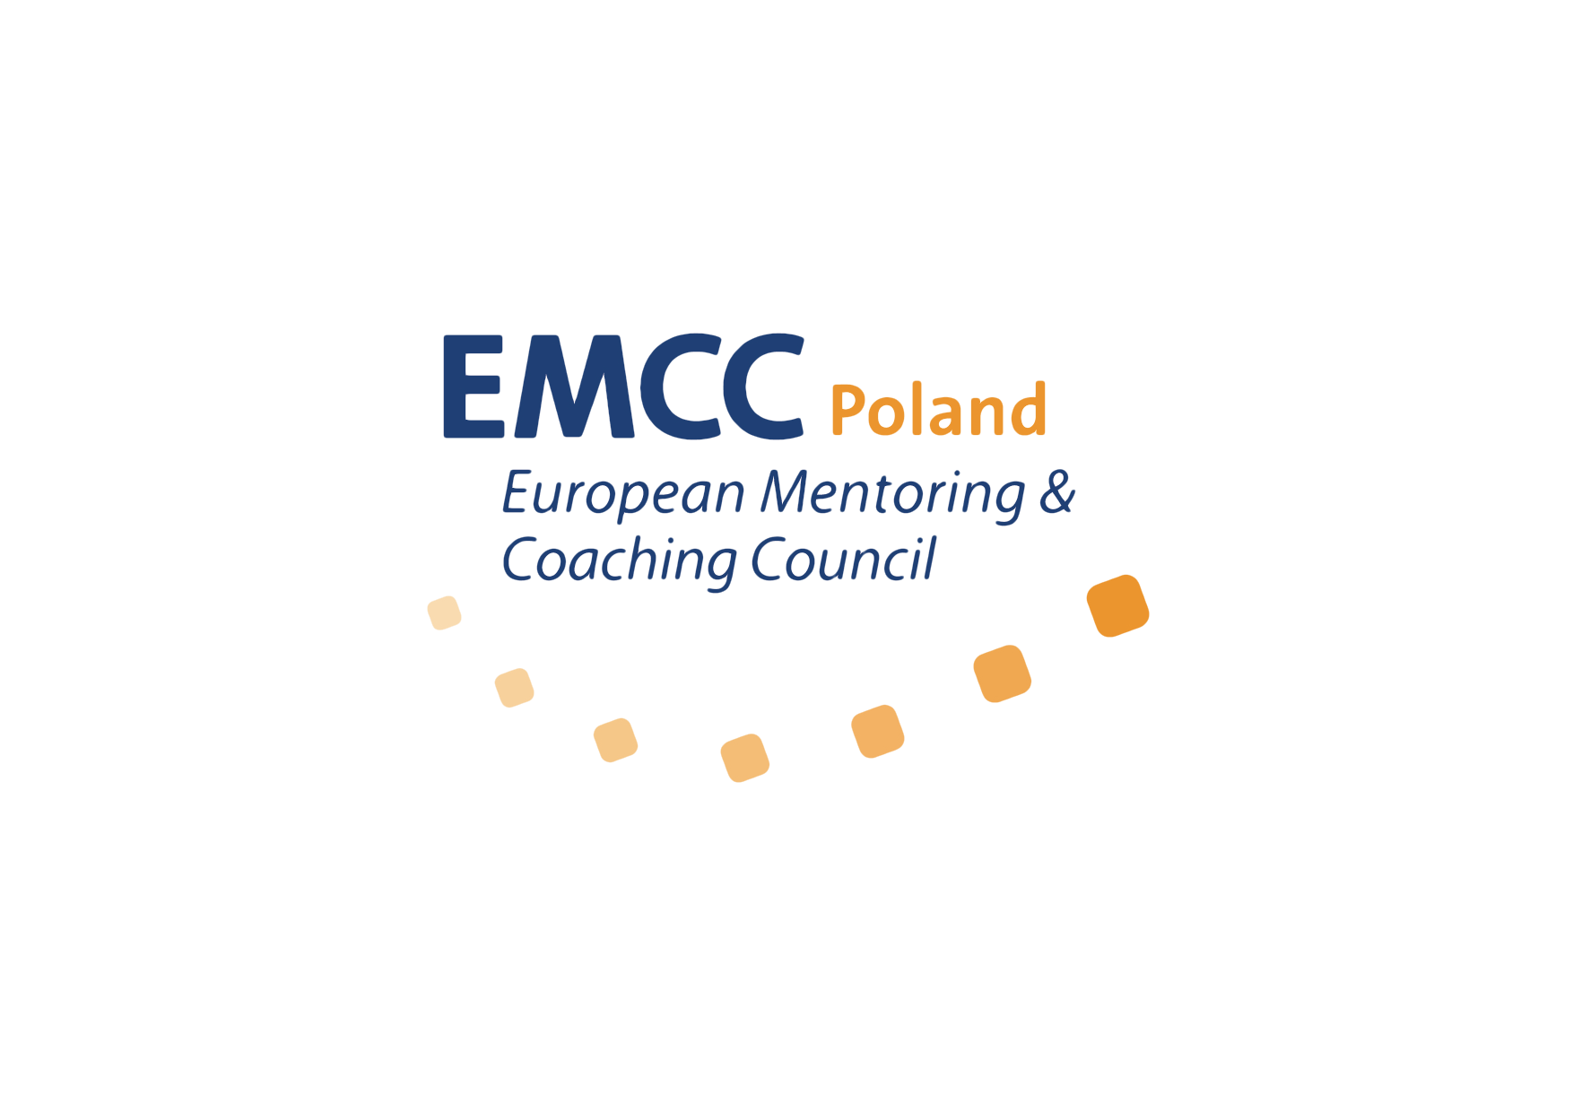

EMCC Poland – DEKLARACJA PRZYSTĄPIENIA
ORGANIZACJI / INSTYTUCJI
Serdecznie zapraszamy Waszą organizację do EMCC Poland. Możecie do nas dołączyć jako członek organizacyjny niezależnie od tego, czy jesteście organizacją zajmującą się profesjonalnym mentoringiem, coachingiem, szkoleniem lub superwizją lub zarządzaniem tymi procesami, czy może po prostu jesteście organizacją zarządzającą ludźmi i interesują Was te dziedziny.
Aby przystąpić do EMCC, wystarczy, że będziecie jako organizacja dzielić z nami zaangażowanie i pasję, by podnosić standard profesji mentora, coacha i superwizora. Tysiące pasjonatów takich jak Wy z 27 krajów członkowskich i ponad 60 krajów działania łączy w naszej organizacji właśnie ten jeden cel.
Naszym celem jest zdefiniowanie, tworzenie oraz promocja najlepszych praktyk w zakresie mentoringu, coachingu i superwizji. Specjalistom zapewniamy nie tylko punkt odniesienia w ramach ram kompetencyjnych, zasad i norm etycznych, ale również ciągły kontakt i wymianę informacji, jak pracować nad swoim rozwojem, np. poprzez akredytację swoich umiejętności. Czy kursów coachingowych, mentoringowych i superwizyjnych.
UWAGA Przystępują do EMCC, Wasza organizacja i Wasi pracownicy zobowiązujecie się do przestrzegania Globalnego Kodeksu Etycznego
https://emccpoland.org/wp-content/uploads/2018/08/EMCC_Globalny-Kodeks-Etyczny_PL_2018.pdf

Aby dołączyć, należy wypełnić deklarację (wszystkie pola oznaczone gwiazdką *), a następnie wysłać ją podpisaną na podany poniżej
adres e-mail. Reprezentant EMCC Poland skontaktuje się z Państwem. W przypadku braku przeciwskazań kolejnym krokiem jest opłacenie składki.

Nazwa organizacji*:……………………………………………………………………………………...

……………………………………………………………………………………………………………………….

Adres korespondencyjny*:………………………………………………………………………..

NIP: ……………………………………………………………………………………………………….

Imię i nazwisko osoby upoważnionej do reprezentowania oraz jej E mail kontaktowy*:

………………………………………………………………………………………………………..

………………………………………………………………………………………………………..

W jaki sposób Wasza organizacja postrzega swoją współpracę z EMCC Poland?*

……………………………………………………………………………………………………………..

Czego oczekujecie? Jakie są Wasze cele, które chcesz realizować poprzez uczestnictwo w EMCC?*

………………………………………………………………………………………………………………..

Co możecie i chcecie wnieść do Stowarzyszenia EMCC Poland?*

……………………………………………………………………………………………………………………

Akceptacja zasad –
podpisuje osoba upoważnionej do składania oświadczeń woli:

1. Akceptujemy GLOBALNY KODEKS ETYCZNY i zgadzamy się działać zgodnie z jego zasadami.
2. Akceptujemy zasady wynikające ze statutu EMCC Poland: http://emccpoland.org/wp-content/uploads/2016/04/Tekst-jednolity-statutu-27.06.14..pdf
3. Wyrażamy zgodę na przetwarzanie moich danych osobowych przez EMCC Poland w celach statutowych związanych z członkostwem.
4. Wyrażamy zgodę na otrzymywanie od EMCC Poland korespondencji email zawierającej informacje o działalności Stowarzyszenia oraz o ważnych wydarzeniach EMCC International i EMCC Poland.
5. Wyrażamy zgodę na przetwarzanie moich danych osobowych przez EMCC Poland i EMCC International w zgodzie z aktualnym prawem dotyczącym ochrony danych osobowych RODO.
5. Opłacamy składki członkowskie ustalane podczas Walnego Zgromadzenia.
W 2018 r. wynoszą one dla organizacji 700 PLN na 12 miesięcy lub 350 PLN brutto na 6 miesięcy. EMCC Poland wystawia faktury (jest zwolniona z VAT czyli netto=brutto).
Składka dla CZŁONKÓW Z PAŃSTWA ORGANIZACJI wynosi 300 PLN.

Data i podpis osoby upoważnionej do składania oświadczeń woli:

…………………....……………………………………….

Numer konta EMCC Poland:
mBank 67 1140 2004 0000 3702 7704 8080
Prosimy o przesłanie:
- skanu wypełnionej deklaracji
- potwierdzenia przelewu

na adres email: pl.prezes@emccouncil.org

Nasza strona: www.emccpoland.org

Data przystąpienia do EMCC Poland: …………………………………………

